BỘ CÔNG THƯƠNG
TRƯỜNG ĐẠI HỌC KINH TẾ KHOA CÔNG NGHỆ THÔNG TIN
KỸ THUẬT CÔNG NGHIỆP



BÁO CÁO ĐỒ ÁN
XÂY DỰNG PHẦN MỀM QUẢN LÝ
BÁN SÁCH CHO MỘT HIỆU SÁCH

Nhóm sinh viên: 1. Phạm Minh Thắng ( Trưởng nhóm )
2. Nguyễn Văn Tân
3. Nguyễn Văn Quyền
4. Đinh Tiến Sơn

Hà nội 2023
Mục Lục
Lời mở đầu 4
Chương 1. Khảo sát hệ thống 7
1.1 Phát biểu bài toán 7
1.2 Khảo sát và đánh giá hiện trạng 7
1.2.1 Quy trình xử lý nghiệp vụ 7
1.2.2 Các mẫu biểu 11
1.3 Yêu cầu của hệ thống mới 12
Chương 2. Phân tích và thiết kế hệ thống 13
2.1 Xây dựng biểu đồ BFD 13
2.2 Xây dựng biểu đồ luồng dữ liệu DFD 13
2.2.1 Biểu đồ luồng dữ liệu mức khung cảnh 13
2.2.2 Biểu đồ luồng dữ liệu mức đỉnh 14
2.2.3 Biểu đồ luồng dữ liệu mức dưới đỉnh 14
2.3 Phân tích hệ thống về dữ liệu 15
2.4 Thiết kế dữ liệu 17
Chương 3: Thực nghiệm 20
3.1 Cài đặt dữ liệu 20
3.2 Cài đặt giao diện 22

Nhận Xét Của Giảng Viên

................................................................................................................................ ................................................................................................................................ ................................................................................................................................ ................................................................................................................................ ................................................................................................................................ ................................................................................................................................ ................................................................................................................................ ................................................................................................................................ ................................................................................................................................ ................................................................................................................................ ................................................................................................................................ ................................................................................................................................ ................................................................................................................................ ................................................................................................................................ ................................................................................................................................ ................................................................................................................................ ................................................................................................................................ ................................................................................................................................ ................................................................................................................................ ................................................................................................................................ ................................................................................................................................

Ngày ….. Tháng …… Năm 2023
Giảng viên

Lời mở đầu
Ngày nay, CNTT đã và đang đóng vai trò quan trọng trong đời sống kinh tế, xã hội của nhiều quốc gia trên thế giới, là một phần không thể thiếu trong xã hội năng động, ngày càng hiện đại hoá. Vì vậy, việc tin học hoá vào một số lĩnh vực là hoàn toàn có thể và phù hợp với xu hướng hiện nay.
Xuất phát từ nhu cầu thực tế đó, trong công việc mua và bán sách, việc quản lý sách nhập và bán là một việc không thể thiếu. Nhằm thay thế một số công việc mà trước đó phải thao tác bằng tay trên giấy tờ đạt hiệu quả không cao, mất nhiều thời gian. Vì vậy, chúng em đã thực hiện báo cáo với đề tài “Xây dựng phần mềm quản lý bán sách”.
Do trong khuôn khổ thời gian ngắn, trình độ chuyên môn, kinh nghiệm và kiến thức của bản thân còn hạn chế, nên chúng em rất mong được sự góp ý của cô và các bạn trong lớp, để đề tài nghiên cứu của chúng em ngày càng hoàn thiện hơn và được ứng dụng trong thực tế.
Nhóm chúng em chân thành cám ơn cô Trần Thị Yến đã tận tình hướng dẫn và chỉ bảo để chúng em có thể hoàn thành tốt đồ án này.
Em xin chân thành cảm ơn!

- Lý do chọn đề tài
Khi một thế giới đang chuyển hướng vào kỷ nguyên số hóa, việc quản lý và vận hành một hiệu sách truyền thống đang đối mặt với nhiều thách thức. Hiệu sách cần phải tối ưu hóa quy trình kinh doanh, nâng cao hiệu suất, và đảm bảo sự tiện lợi cho khách hàng. Đồng thời, quản lý thông tin về sách, tồn kho, và doanh thu là một nhiệm vụ quan trọng để đảm bảo sự phát triển bền vững của hiệu sách.
Với những thách thức và cơ hội nêu trên, chúng em đã quyết định chọn đề tài "Xây dựng phần mềm Quản lý bán sách của một hiệu sách". Mục tiêu của dự án là xây dựng một hệ thống phần mềm hiện đại và mạnh mẽ để giúp hiệu sách quản lý và phát triển doanh nghiệp một cách hiệu quả.
- Mục đích thực hiện đồ án
Mục đích chính của đồ án này là xây dựng một phần mềm quản lý bán sách cho một hiệu sách, nhằm cải thiện quy trình kinh doanh, tối ưu hóa việc quản lý sách, và tạo sự tiện lợi cho người quản lý và nhân viên trong quá trình thực hiện các nghiệp vụ liên quan đến bán sách.
Cụ thể, mục tiêu của đồ án là:
- Tạo ra một hệ thống quản lý hiệu sách hiệu quả, giúp quản lý tối ưu hóa việc theo dõi lượng tồn kho sách, quản lý danh mục sách, và phát triển chiến lược kinh doanh dựa trên dữ liệu.
- Tích hợp các tính năng quản lý danh mục sách, lập phiếu nhập sách, lập hóa đơn bán sách, tìm kiếm sách và thống kê dữ liệu vào một giao diện đơn giản và dễ sử dụng.
- Cung cấp khả năng quản lý người dùng, bao gồm quản lý nhân viên và phân quyền cho từng người dùng, giúp tăng tính bảo mật và quản lý nội dung.
- Tạo ra các báo cáo và thống kê giúp người quản lý đưa ra quyết định dựa trên dữ liệu phân tích.
- Đối tượng nghiên cứu
Đối tượng nghiên cứu của đề tài này bao gồm:
- Người quản lý hiệu sách: Đây là người chịu trách nhiệm quản lý toàn bộ hoạt động của hiệu sách. Họ sẽ sử dụng hệ thống để quản lý danh mục sách, theo dõi lượng tồn kho, tạo chiến lược kinh doanh và quản lý nhân viên.
- Nhân viên hiệu sách: Nhân viên của hiệu sách sẽ sử dụng hệ thống để nhập sách mới, lập hóa đơn bán sách cho khách hàng, và tìm kiếm thông tin về sách.
- Khách hàng: Người mua sách là một phần quan trọng của đối tượng nghiên cứu, vì họ là nguồn doanh thu chính của hiệu sách. Hệ thống sẽ ảnh hưởng đến trải nghiệm của khách hàng khi mua sách và sẽ cung cấp thông tin về sản phẩm cho họ.
- Dữ liệu kinh doanh: Dữ liệu về sách, hóa đơn bán sách, phiếu nhập sách và các thông tin liên quan là một phần quan trọng của đối tượng nghiên cứu, vì nó sẽ được quản lý và sử dụng để phân tích hiệu suất kinh doanh và đưa ra quyết định.
- Hệ thống phần mềm: Hệ thống phần mềm mới sẽ được phát triển và thực hiện, vì vậy cả quá trình phát triển và triển khai cũng là một phần quan trọng của đối tượng nghiên cứu.
Mục đích của việc nghiên cứu và phát triển hệ thống này là đảm bảo rằng nó đáp ứng được nhu cầu và đòi hỏi của đối tượng nghiên cứu, từ đó tạo ra một giải pháp hiệu quả cho quản lý kinh doanh và cải thiện trải nghiệm của khách hàng.

Chương 1. Khảo sát hệ thống

1.1 Phát biểu bài toán
Ngày nay khi công nghệ thông tin được áp dụng rộng rãi. Thì việc xây dựng một phần mềm để quản lý công việc ngày càng trở nên thực tế hơn. Nhất là đối với những công việc bán hàng cần kiểm soát hàng hóa, kiểm soát thu chi, kiểm soát doanh thu … Vì công việc bán hàng từ trước đến nay đều dùng phương pháp thủ công, nên việc tính toán cũng như kiểm soát hàng hóa tồn kho cũng trở nên chậm chạp và đôi lúc có nhiều sai sót hơn.
Cụ thể, với một cửa hàng bán sách. Thì việc quản lý hết được một cửa hàng bán sách thôi đã là ngoài tầm tay của một người bình thường khi vừa mới bắt đầu công việc kinh doanh lĩnh vực này. Bởi vì số lượng sản phẩm khá nhiều. Chính vì thế nhóm em đã chọn đề tài viết phần mềm quản lý bán sách. Để hỗ trợ việc quản lý bán sách của các hiệu sách đạt hiệu quả.

1.2 Khảo sát và đánh giá hiện trạng

1.2.1 Quy trình xử lý nghiệp vụ
- Quản lý nhân viên
Mô tả:
Tiếp đón khách trong cửa hàng bán sách.
Quy trình thực hiện:
- Chào đón khách hàng: Khi khách hàng bước vào cửa hàng, hãy chào đón họ với một nụ cười và lời chào thân thiện.
- Hiểu nhu cầu của khách hàng: Hỏi khách hàng về mục tiêu mua sách của họ hoặc thể loại mà họ quan tâm. Điều này giúp bạn cung cấp hướng dẫn hoặc gợi ý sách phù hợp.
- Cung cấp thông tin sản phẩm: Nếu khách hàng có câu hỏi về sách hoặc tác giả cụ thể, cung cấp thông tin chi tiết về sản phẩm, chất lượng và nội dung.
- Giới thiệu khách hàng với các ưu đãi và chương trình khuyến mãi: Thông báo cho khách hàng về các ưu đãi, giảm giá hoặc chương trình thẻ thành viên mà họ có thể tham gia.

Thanh toán bán lẻ
Mô tả:
Khách hàng đến mua sách, và ra quầy để thanh toán tiền sách, bán lẻ không cho phép nợ.
Quy trình thực hiện:
- Nhân viên thu ngân chọn thanh.
- Hệ thống hiển thị thông tin hóa đơn.
- Nhân viên quét mã vạch hoặc nhập tên sách vào hoá đơn.
- Hệ thống hiển thị tổng số tiền của hóa đơn. Và kiểm tra nếu hóa đơn tổng tiền > 1triệu thì thông báo lấy thông tin khách hàng để thêm vào danh sách khách hàng.
- Nhân viên yêu cầu khách hàng thanh toán.
- Nhân viên quét thẻ hoặc nhận tiền mặt và nhập số tiền vào form hóa đơn.
- Hệ thống tính tổng tiền và tiền thừa và hiển thị lên form hóa đơn.
- Nhân viên thanh toán in hóa đơn và trả tiền thừa cho khách.
- Hệ thống lưu thông tin hóa đơn vào cơ sở dữ liệu.

Quản lí nhập, xuất sách
Mô tả:
Kế toán nhập quản lí quá trình xuất và nhập sách vào kho. Cần được kế toán công nợ duyệt.
Quy trình thực hiện:
- Quá trình nhập sách:
  - Gửi mail yêu cầu nhập sách.
  - Kế toán nhập đối chiếu xuất phiếu xuất kho của nhà phân phối với yêu cầu nhập sách của nhà sách, kiểm kê sách so với phiếu.
  - Kế toán nhập nhà phân phối, mở from, nhập sách.
  - Kế toán lập phiếu nhập hàng bằng cách nhập sách và số lượng sách vào form, ấn xác nhận, in.
  - Hệ thống lưu phiếu xuất chờ kế toán công nợ kí duyệt.
  - Kế toán công nợ lập phiếu chi hoặc phiếu công nợ và kí duyệt phiếu nhập kho tiến hành in đồng thời 2 phiếu.
  - Hệ thống cập nhật số lượng và sách mới.
  - Kế toán đưa phiếu chi và tiền hoặc giấy báo công nợ và phiếu nhập kho cho nhà phân phối.
- Quá trình xuất sách:
  - Khách hàng mua sỉ đến gặp kế toán nhập, chọn chức năng lập phiếu xuất sách.
  - Hệ thống hiển thị form xuất hàng lên giao diện.
  - Tìm sách, lập phiếu xuất kho và in chờ duyệt.
  - Kế toán công nợ lập phiếu thu.
  - Sau khi khách hàng thanh toán hoặc nợ, thì kế toán công nợ lập phiếu thu hoặc phiếu báo công nợ.
  - Hệ thống lưu lại các phiếu và trừ đi số lượng sách theo phiếu xuất kho, khách hàng đến gặp kế toán nhập để lấy sách.

Quản lí thu chi
Mô tả:
- Kế toán tạo phiếu thu khi có người đến thanh toán.
- Kế toán tạo phiếu thu khi nhập sách từ nhà phân phối.
- Phiếu công nợ khi nợ nhà phân phối hoặc khách hàng nợ.
- Xem danh sách phiếu thu.
- Xem danh sách phiếu chi.
- Xem danh sách giấy báo công nợ.
Quy trình thực hiện:
- Tạo phiếu chi:
  - Nhà phân phối đến lấy tiền thanh toán cho phiếu nhập kho, hoặc nhân viên có lí do mua vật dụng cho nhà sách.
  - Kế toán tạo phiếu chi chọn chức năng tạo phiếu chi.
  - Hệ thống mở giao diện form phiếu chi.
  - Nhập thông tin, nhập tiền, in ra.
  - Đưa phiếu chi và tiền cho khách hoặc nhân viên
- Tạo phiếu thu :
  - Khi khách hàng đến thanh toán hoặc trả nợ.
  - Kế toán chọn form tạo phiếu thu.
  - Hệ thống mở giao diện phiếu thu.
  - Kế toán nhập thông tin.
  - Kế toán nhận tiền và in phiếu thu.
  - Đưa phiếu thu cho khách hàng.
- Giấy báo công nợ :
  - Khi nợ tiền khách hàng hoặc nhà phân phối.
  - Kế toán tạo form.
  - Hệ thống hiển thị form ra giao diện.
  - Lấy thông tin khách hàng và nhà phân phối nhập vào form.
  - In giấy báo công nợ kèm phiếu xuất sách hoặc phiếu nhập sách.
- Xem danh sách phiếu thu, giấy công nợ, phiếu chi:
  - Kế toán công nợ lựa chọn hình thức xem danh sách các loại phiếu trên giao diện: công nợ, thu, chi.
  - Hệ thống kiểm tra trả kết quả lên giao diện.

Quản lí khách hàng
Mô tả:
Xem danh sách và quản lí công nợ với khách hàng.
Quy trình thực hiện:
- Kế toán công nợ chọn quản lí khách hàng trên giao diện.
- Hệ thống xử lí, cho phép chọn xem danh sách hoặc thêm khách hàng.
- Kế toán công nợ lựa chọn cách quản lí.
- Hệ thống xử lí, đưa ra giao diện danh sách hoặc form nhập thông tin khách do kế toán công nợ yêu cầu.
- Hệ thống cập nhật dữ liệu do kế toán công nợ nhập vào.

Thống kê
Mô tả:
Thống kê đầu sách, thống kê thu chi.
Quy trình thực hiện:
- Thống kê đầu sách :
  - Kế toán chọn chức năng thống kê đầu sách, kết hợp bộ lọc để kiểm soát số lượng sách trong kho.
  - Hệ thống hiển thị danh sách các đầu sách.
  - Nếu sách ít, kế toán gửi yêu cầu nhập đến nhà phân phối bằng email và đến kế toán nhập.
- Thống kê thu chi :
  - Kế toán chọn chức năng thống kê thu chi.
  - Hệ thống xử lý, tính ra tổng thu chi trong từng giai đoạn, từng ngày, từng tháng. Rồi hiển thị kết quả ra màn hình.

1.2.2 Các mẫu biểu
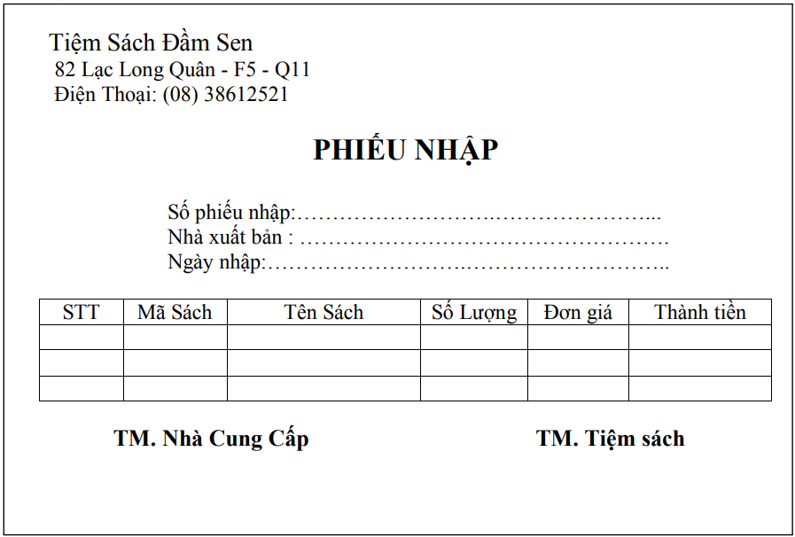

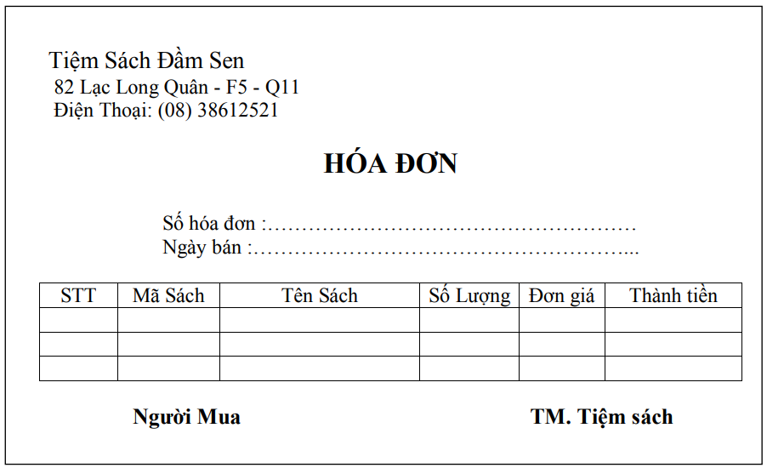

1.3 Yêu cầu của hệ thống mới
Hệ thống cần xây dựng có những chức năng cơ bản sau:
- Quản lý người dùng: Đăng nhập, phân quyền cho người quản lý và nhân viên.
- Cập nhật danh mục: Sách, loại sách, nhân viên, khách hàng.
- Quản lý nhập sách.
- Quản lý bán sách.
- Tìm kiếm: Tìm kiếm sách theo loại sách và tên sách.
- Thống kê báo cáo.

Chương 2. Phân tích và thiết kế hệ thống

2.1 Xây dựng biểu đồ BFD

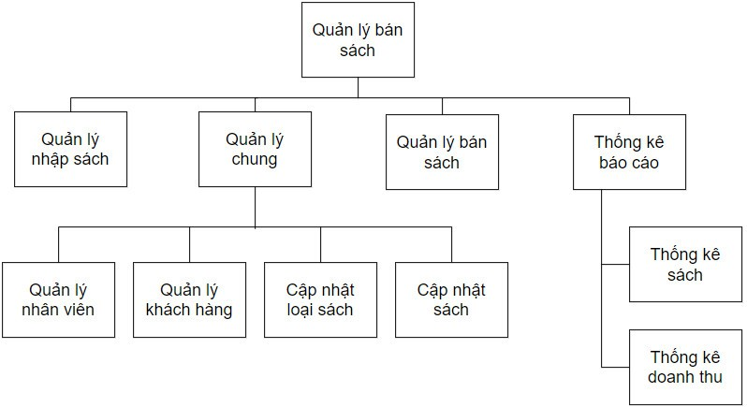
Hình 2.1 Biểu đồ BDF

2.2 Xây dựng biểu đồ luồng dữ liệu DFD

2.2.1 Biểu đồ luồng dữ liệu mức khung cảnh
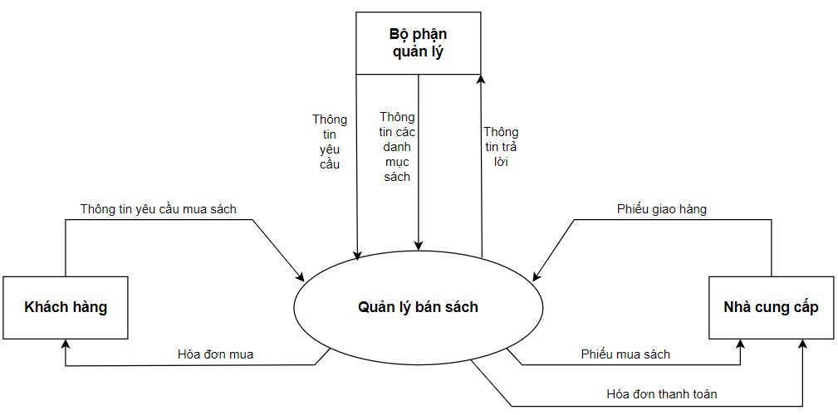
Hình 2.2.1 Biểu đồ luồng dữ liệu mức khung cảnh

2.2.2 Biểu đồ luồng dữ liệu mức đỉnh
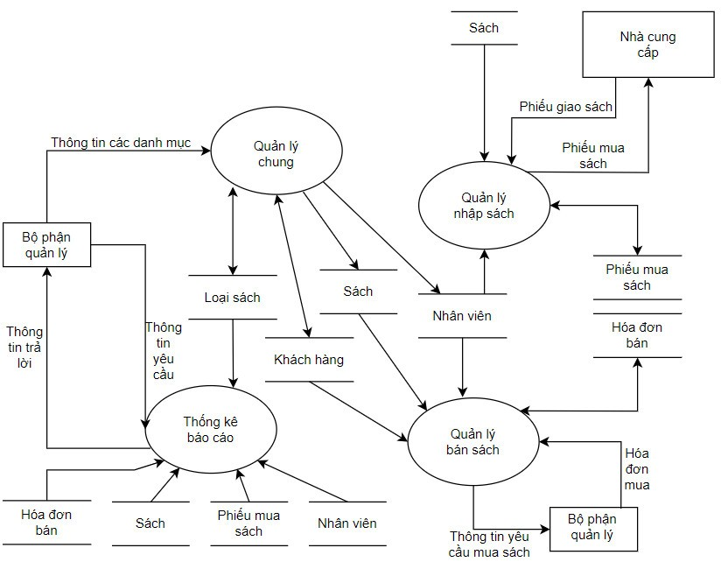 Hình 2.2.2 Biểu đồ luồng dữ liệu mức đỉnh

2.2.3 Biểu đồ luồng dữ liệu mức dưới đỉnh
- Biểu đồ luồng dữ liệu mức dưới đỉnh chức năng quản lý chung

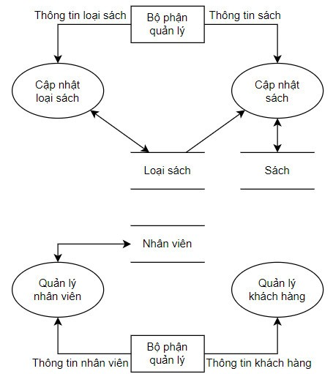
Hình 1. Biểu đồ luồng dữ liệu mức dưới đỉnh chức năng
quản lý chung
- Biểu đồ luồng dữ liệu mức dưới đỉnh chức năng thống kê báo cáo

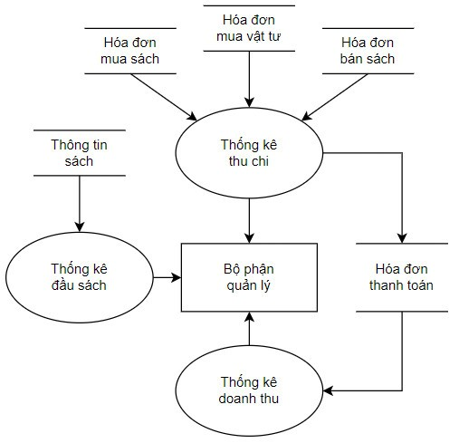

Hình 4. Biểu đồ luồng dữ liệu mức dưới đỉnh chức năng
Thống kê báo cáo

2.3 Phân tích hệ thống về dữ liệu
- Xác định các thực thể
- Thực thể mang tính thống kê: Sách, nhân viên, loại sách, khách hàng.
- Thực thể mang thông tin: Phiếu mua sách, hóa đơn bán.
- Xác định các liên kết

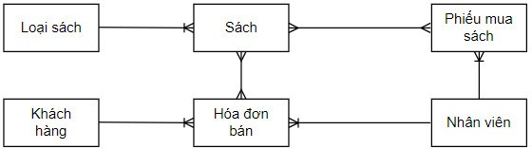

- Khử liên kết n-n

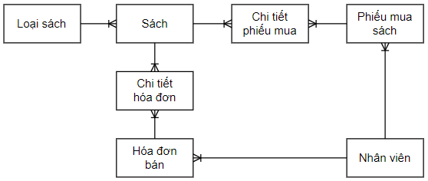

- Xác định thuộc tính
- Loại sách: Mã loại, tên loại.
- Sách: Mã sách, tên sách, mã loại, tác giả, nhà xuất bản, năm xuất bản, số trang, giá bán, nội dung, số lượng.
- Khách hàng: Mã khách hàng, tên khách hàng, địa chỉ, điện thoại.
- Phiếu mua hàng: Số phiếu, ngày, tên nhà cung cấp, mã nhân viên.
- Chi tiết phiếu mua: Số phiếu, mã sách, số lượng, giá mua, ghi chú.
- Hóa đơn bán: Số hóa đơn, ngày, mã khách hàng, mã nhân viên, ghi chú.
- Chi tiết hóa đơn bán: Số hóa đơn, mã sách, số lượng.
- Nhân viên: Mã nhân viên, họ tên, ngày sinh, giới tính, địa chỉ, điện thoại.
- Mô hình thực thể liên kết E-R
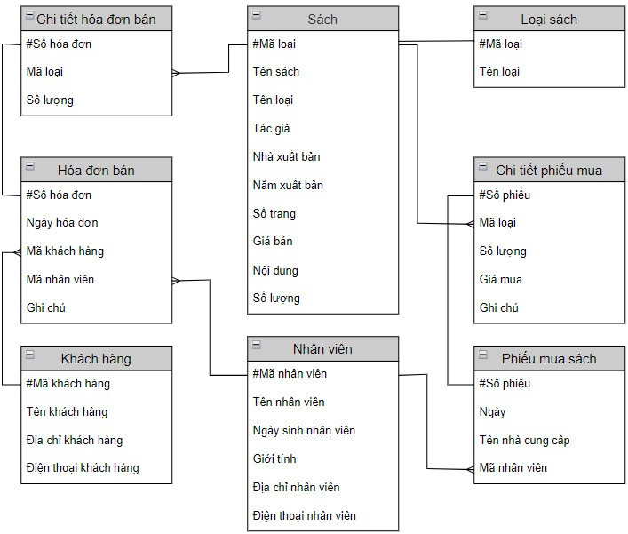

Hình d. Mô hình thực thể liên kết E-R

2.4 Thiết kế dữ liệu

1. Các thực thể có trong hệ thống
- Thực thể Loại Sách thành Bảng LoaiSach
Tên trường | Kiểu dữ liệu | Khóa chính | Diễn giải | Ghi chú
MaLoai | Nchar(10) | x | Mã Loại
TenLoai | Nchar(30) |  | Tên Loại

- Thực thể Sách thành Bảng Sach
Tên trường | Kiểu dữ liệu | Khóa chính | Diễn giải | Ghi chú
MaSach | Nchar(10) | x | Mã Sách
TenSach | Nchar(30) |  | Tên Sách
MaLoai | Nchar(10) |  | Mã Loại
TacGia | Nchar(30) |  | Tác Giả
NXB | Nchar(30) |  | Nhà Xuất Bản
NamXB | Date |  | Năm Xuất Bản
SoTrang | Int |  | Số Trang
GiaBan | Int |  | Giá Bán
NoiDung | Nchar(30) |  | Nội Dung
SoLuong | Int |  | Số Lượng

- Thực thể Khách Hàng thành Bảng KhachHang
Tên trường | Kiểu dữ liệu | Khóa chính | Diễn giải | Ghi chú
MaKH | Nchar(10) | x | Mã Khách Hàng
TenKH | Nchar(30) |  | Tên Khách Hàng
DiaChiKH | Nchar(30) |  | Địa Chỉ Khách Hàng
DienThoaiKH | Int |  | Điện Thoại Khách Hàng

- Thực thể Phiếu Mua Hàng thành Bảng PhieuMuaHang
Tên trường | Kiểu dữ liệu | Khóa chính | Diễn giải | Ghi chú
SoPhieu | Nchar(10) | x | Số Phiếu
Ngay | Date |  | Ngày
TenNCC | Nchar(30) |  | Tên Nhà Cung Cấp
MaNV | Nchar(10) |  | Mã Nhân Viên

- Thực thể Chi Tiết Phiếu Mua thành Bảng CTPhieuMua
Tên trường | Kiểu dữ liệu | Khóa chính | Diễn giải | Ghi chú
SoPhieu | Nchar(10) | x | Số Phiếu
MaSach | Nchar(10) |  | Mã Sách
SoLuong | Int |  | Số Lượng
GiaMua | Int |  | Giá Mua
GhiChu | Nchar(30) |  | Ghi Chú

- Thực thể Hóa Đơn Bán thành Bảng HDBan
Tên trường | Kiểu dữ liệu | Khóa chính | Diễn giải | Ghi chú
SoHD | Nchar(10) | x | Số Hóa Đơn | Khóa Ngoại
Ngay | Date |  | Ngày
MaKH | Nchar(10) | x | Mã Khách Hàng
MaNV | Nchar(10) | x | Mã Nhân Viên
GhiChu | Nchar(30) |  | Ghi Chú

- Thực thể Nhân viên thành Bảng NhanVien
Tên trường | Kiểu dữ liệu | Khóa chính | Diễn giải | Ghi chú
MaNV | Nchar(10) | x | Mã Nhân Viên
TenNV | Nchar(30) |  | Họ Tên
NgaySinh | Date |  | Ngày Sinh
GioiTinhNV | Nchar(10) |  | Giới Tính
DiachiNV | Nchar(30) |  | Địa Chỉ
DienThoaiNV | int |  | Số Điện Thoại

- Thực thể Chi Tiết Hóa Đơn Bán thành Bảng CTHDBan
Tên trường | Kiểu dữ liệu | Khóa chính | Diễn giải | Ghi chú
SoHD | int | x | Số Hóa Đơn
MaSach | Nchar(10) | x | Mã Sách
SoLuong | Int |  | Số Lượng

Chương 3: Thực nghiệm

3.1 Cài đặt dữ liệu
- Dữ liệu bảng Nhân viên
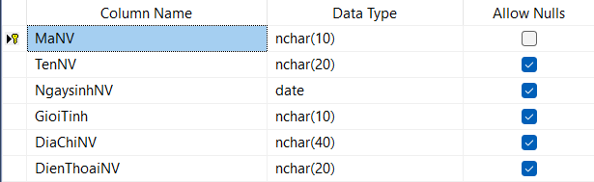

- Dữ liệu bảng Khách hàng
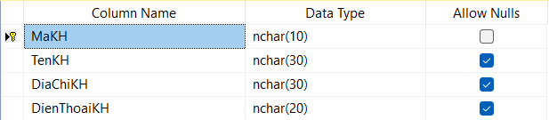

- Dữ liệu bảng Đăng nhập
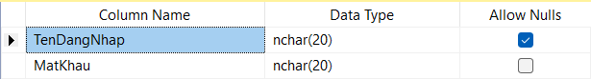

- Dữ liệu bảng Sách
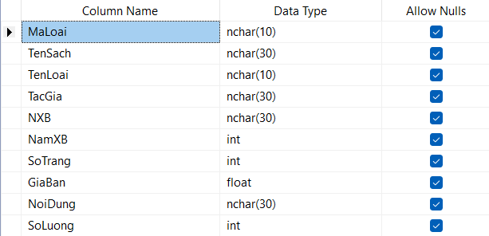

- Dữ liệu bảng Loại sách
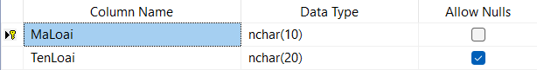

- Dữ liệu bảng Phiếu mua sách
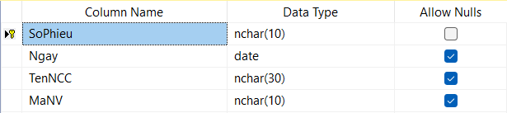

- Dữ liệu bảng Chi tiết phiếu mua
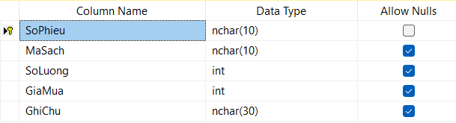

- Dữ liệu bảng Hóa đơn bán
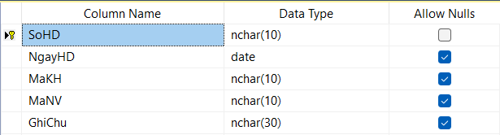

- Dữ liệu bảng Chi tiết hóa đơn bán
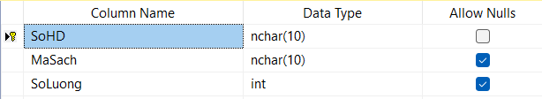

3.2 Cài đặt giao diện
- Giao diện Form Đăng Nhập
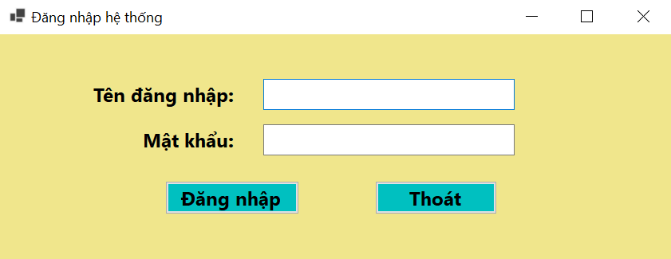

- Giao diện Form Menu Chương Trình
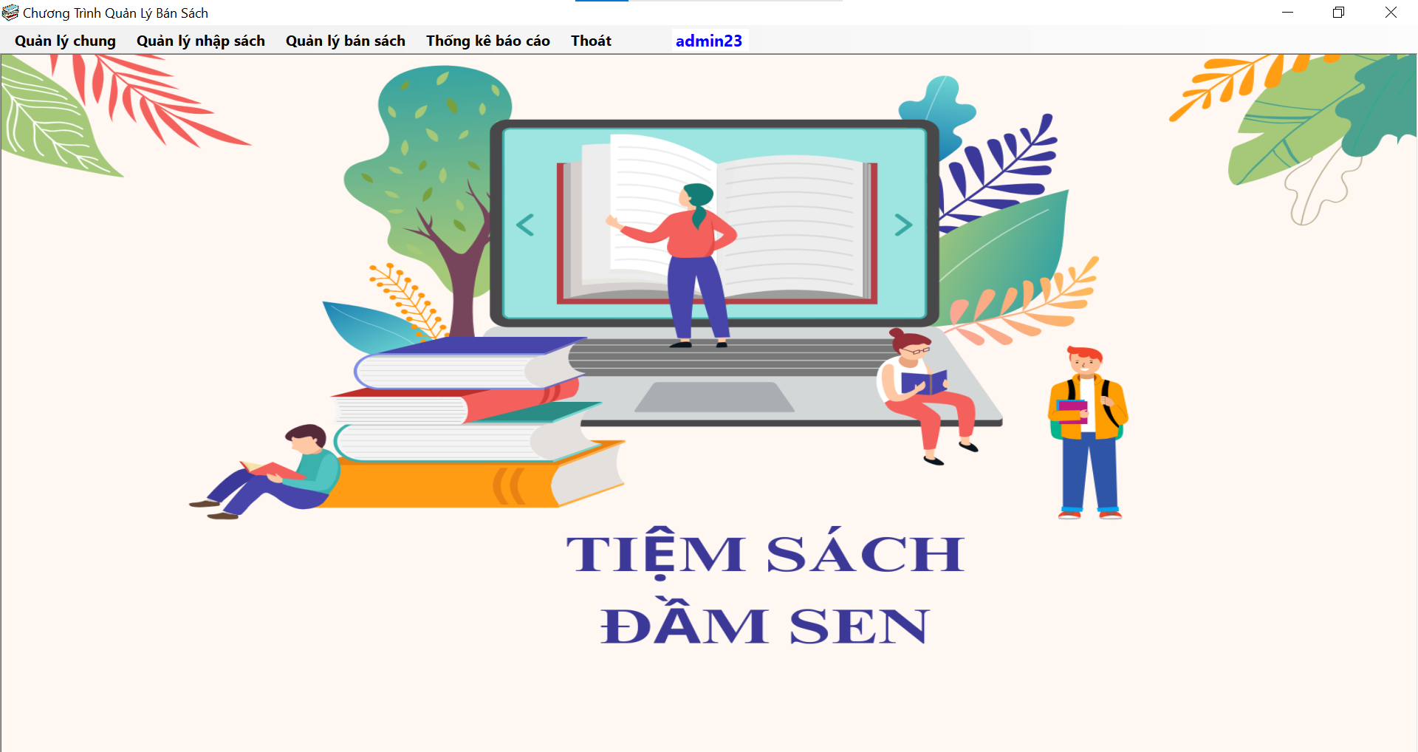
- Giao diện Form Quản Lý Nhân Viên
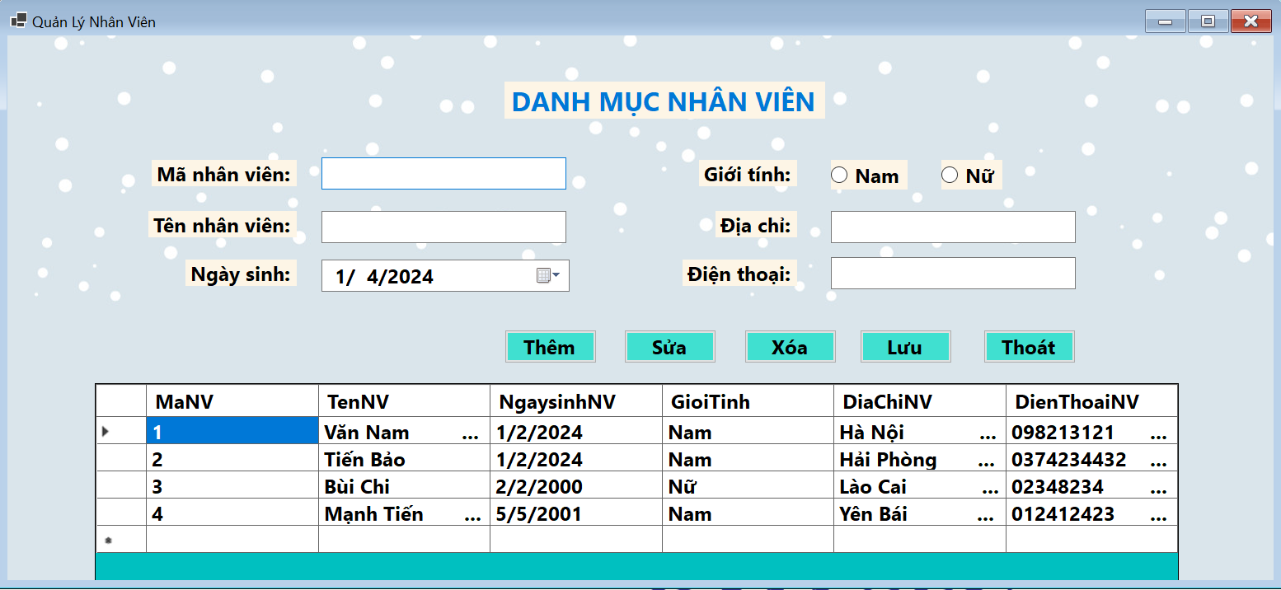

- Giao diện Form Quản Lý Khách Hàng
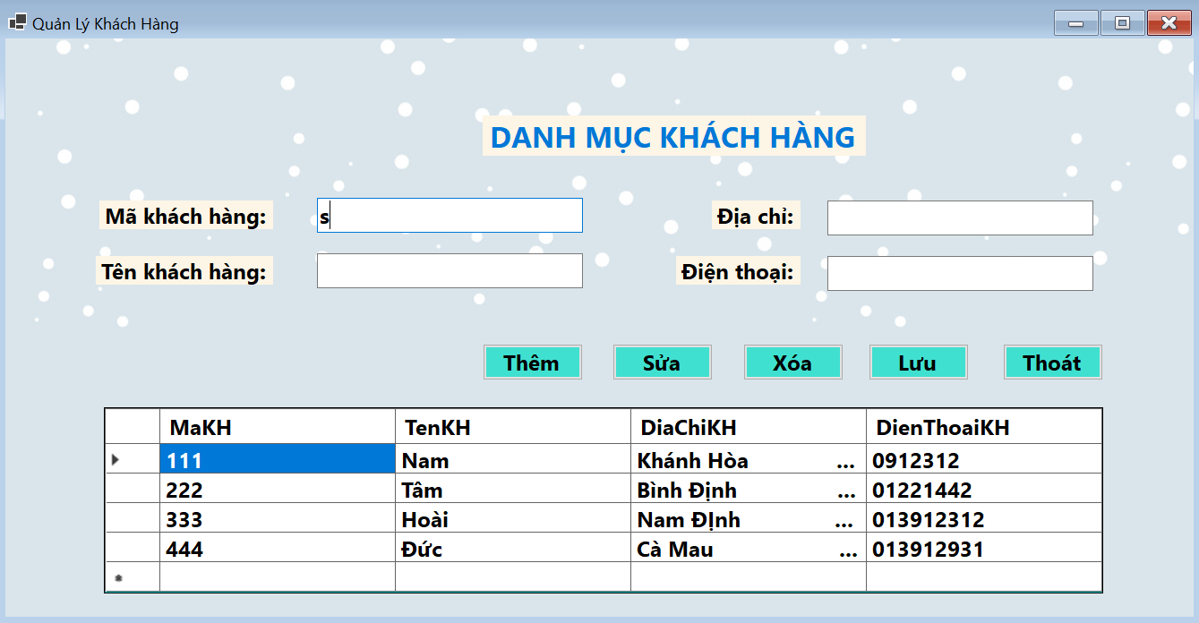
- Giao diện Form Cập Nhật Loại Sách
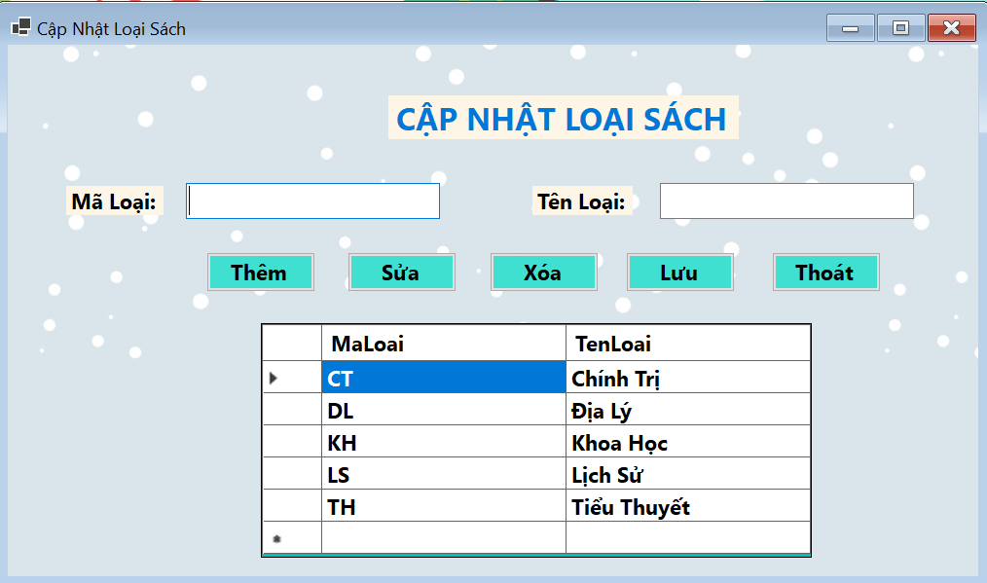

- Giao diện Form Cập Nhật Sách
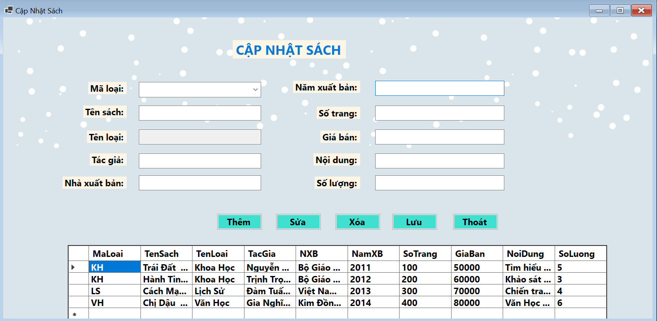

- Giao diện Form Quản Lý Nhập Sách
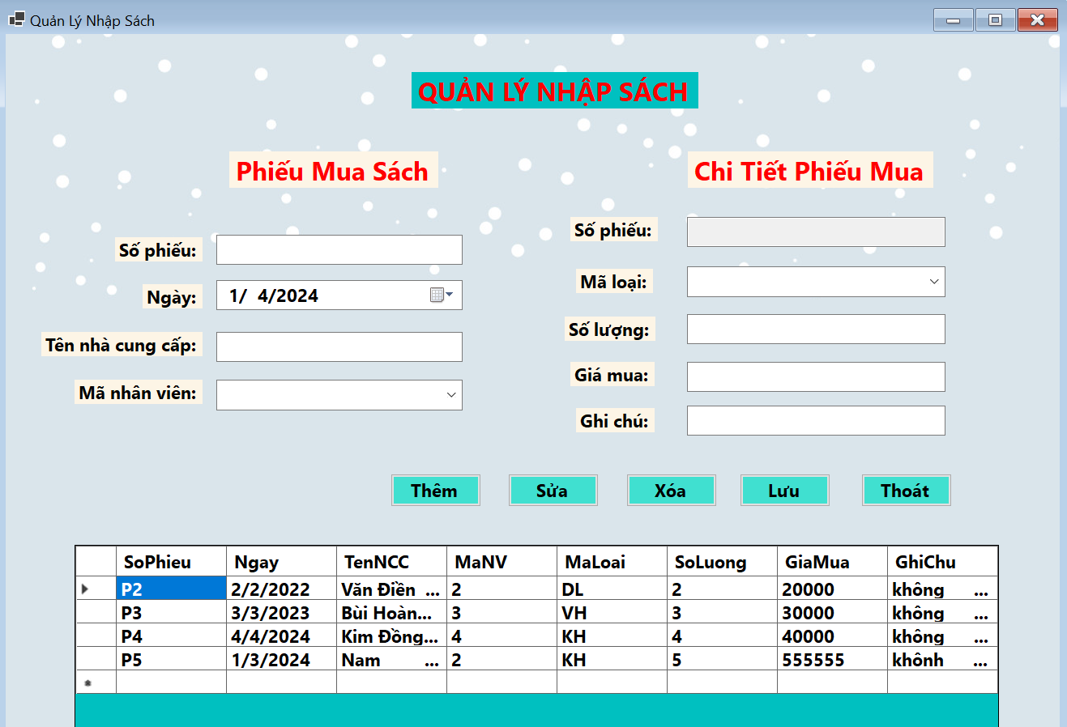

- Giao diện Form Quản Lý Bán Sách
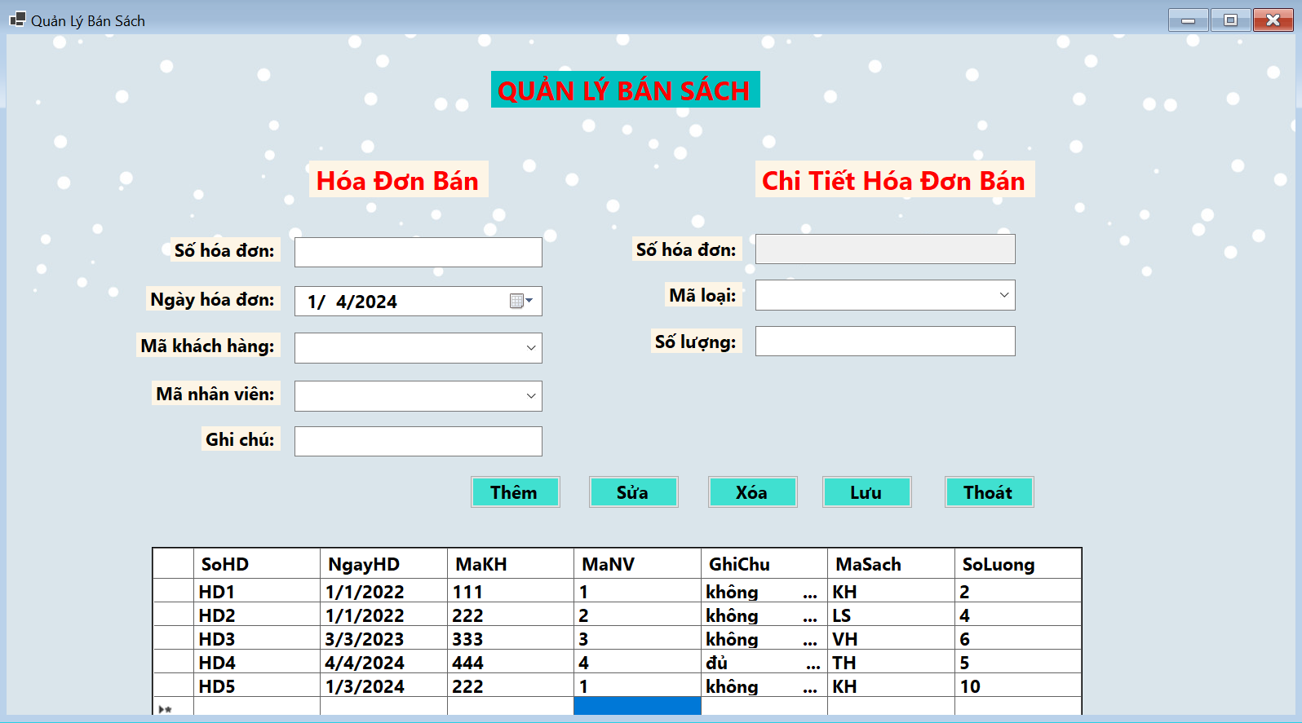
- Giao diện Form Thống Kê Sách
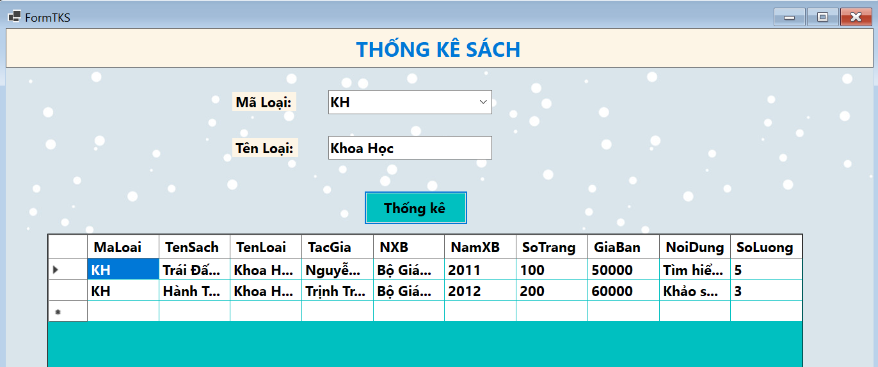

- Giao diện Form Thống Kê Doanh Thu
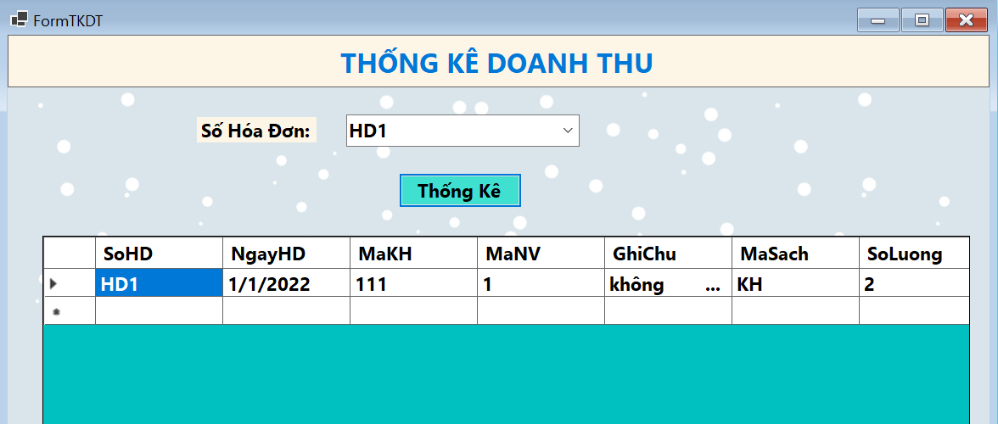

KẾT LUẬN VÀ KIẾN NGHỊ
- TỔNG QUAN
Phần mềm quản lý bán sách đã đóng một vai trò quan trọng trong việc tăng cường hiệu suất và hiệu quả của công việc quản lý tài liệu trong tổ chức chúng ta. Trải qua thời gian triển khai và sử dụng, chúng tôi đã thu được nhiều thông tin quý báu và đánh giá phản hồi từ người dùng.

- KẾT QUẢ ĐẠT ĐƯỢC
Tăng cường Khả năng Tra cứu: Chương trình đã giúp nâng cao khả năng tra cứu sách, giảm thiểu thời gian tìm kiếm và tối ưu hóa việc sử dụng tài nguyên.
Quản lý Hiệu Quả Tài Liệu: Quy trình quản lý tài liệu được tối ưu hóa, giúp giảm tỷ lệ mất mát sách và tăng cường kiểm soát.
Bảo mật Thông Tin: Chương trình đã giải quyết một số vấn đề liên quan đến bảo mật, đảm bảo rằng thông tin quan trọng được bảo vệ một cách an toàn.

- NHỮNG KHÓ KHĂN VÀ VẤN ĐỀ
Giao Diện Người Dùng: Mặc dù giao diện chương trình làm việc tốt, có một số đề xuất nhỏ để cải thiện trải nghiệm người dùng.
Cập Nhật Dữ Liệu Real-time: Một số lưu ý đã được đưa ra về việc cần cải thiện tính năng cập nhật dữ liệu real-time để đảm bảo sự đồng bộ giữa các bộ phận.

- KIẾN NGHỊ CẢI TIẾN
Nâng Cấp Giao Diện Người Dùng: Thực hiện một đánh giá chi tiết về giao diện người dùng để tối ưu hóa trải nghiệm người dùng và làm cho chương trình trở nên thân thiện hơn.
Tích Hợp Cập Nhật Dữ Liệu Real-time: Nghiên cứu và triển khai tính năng cập nhật dữ liệu real-time để đảm bảo sự đồng bộ liên tục giữa các nguồn thông tin.
Đào Tạo Người Dùng: Tổ chức các khóa đào tạo và hỗ trợ người dùng để đảm bảo họ có hiểu biết đầy đủ về chương trình và tận dụng được tất cả các tính năng.

- KẾT LUẬN
Phần mềm quản lý bán sách đã đóng vai trò quan trọng trong việc cải thiện hiệu suất và hiệu quả công việc của chúng ta. Tuy nhiên, vẫn có những điểm cần được cải thiện để đảm bảo rằng chương trình hoạt động mạnh mẽ và đáp ứng đầy đủ nhu cầu của người dùng.

- TỔNG KẾT
Chúng tôi cam kết tiếp tục theo dõi và cải thiện phần mềm để đáp ứng mọi yêu cầu và mong muốn của người dùng. Cảm ơn sự đóng góp của tất cả mọi người và hy vọng sẽ tiếp tục hợp tác để đưa chương trình đến một tầm cao mới.

TÀI LIỆU THAM KHẢO
Dưới đấy là danh sách một số tài liệu tham khảo của nhóm về đề tài: "Xây dựng phầm mềm quản lý bán sách cho một hiệu sách". Những tài liệu này mang tính tham khảo về các nghiên cứu phần mềm quản lý bán sách, mô hình thực thể, biểu đồ và một số phương pháp thiết kế hệ thống:

- "Đồ án Xây dựng phần mềm quản lý bán sách trong nhà sách"
Nhà xuất bản: EBOOK
Link tham khảo: https://doc.edu.vn/tai-lieu/do-an-xay-dung-phan-mem-quan-ly-ban-sach-trong-nha-sach-55167/
- "Xây dựng hệ thống bán sách”
Tác giả: THU DAU MOT UNIVESITY
Nhà xuất bản: studocu
Link tham khảo: https://www.studocu.com/vn/document/truong-dai-hoc-thu-dau-mot/cong-nghe-thong-tin/xay-dung-he-thong-ban-sach-cbook/44919300

- "Xây dựng phần mềm quản lý bán sách trong nhà sách"
Nhà xuất bản: khotrithucso
Link tham khảo: https://khotrithucso.com/doc/p/xay-dung-phan-mem-quan-ly-ban-sach-trong-nha-sach-289907

- "Đề tài Phân tích và thiết kế hệ thống quản lý bán sách tại nhà sách Fahasa Đà Nẵng"
Nhà xuất bản: EBOOK
Link tham khảo: https://doc.edu.vn/tai-lieu/de-tai-phan-tich-va-thiet-ke-he-thong-quan-ly-ban-sach-tai-nha-sach-fahasa-da-nang-7437/

- "Hệ thống quản lý cửa hàng bán sách"
Nhà xuất bản: 123doc
Link tham khảo: https://123docz.net/document/1338925-he-thong-quan-ly-cua-hang-ban-sach.htm

